 |  | 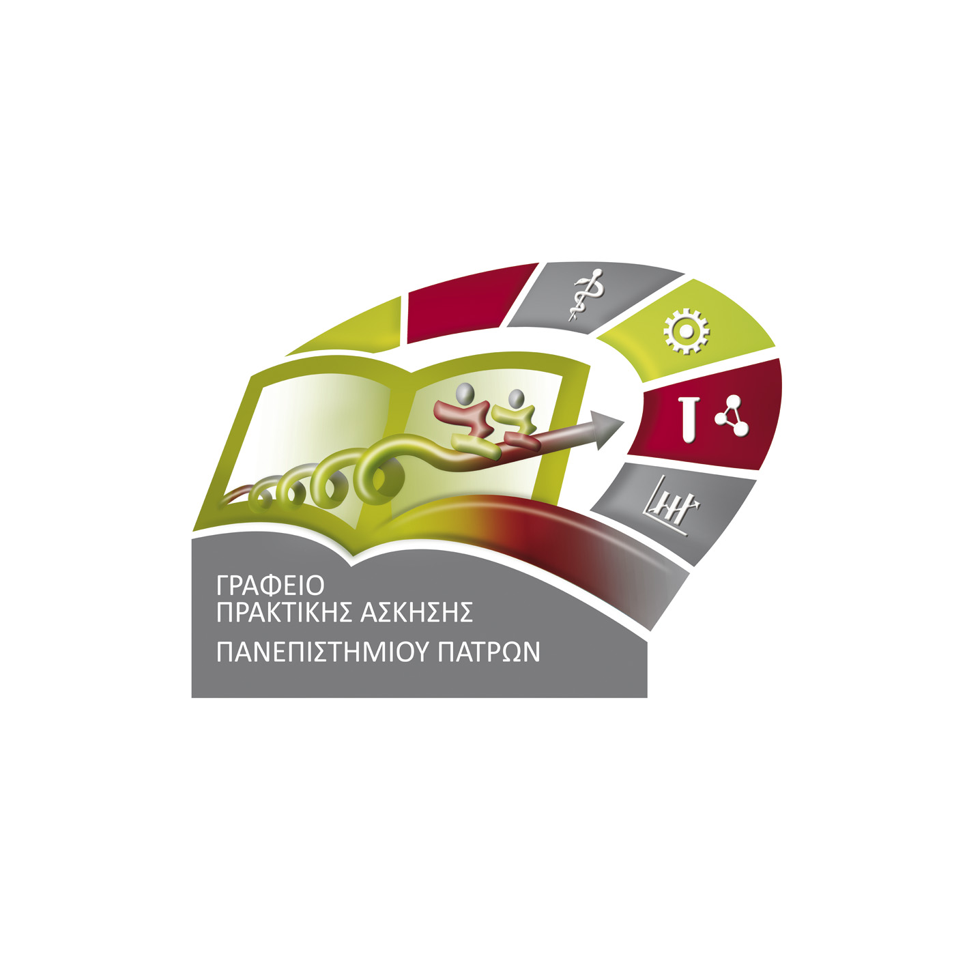
ΠΡΟΓΡΑΜΜΑ ΠΡΑΚΤΙΚΗ ΑΣΚΗΣΗ ΠΑΝΕΠΙΣΤΗΜΙΟΥ ΠΑΤΡΩΝ:
ΤΜΗΜΑ ΒΙΟΛΟΓΙΑΣ
ΑΝΑΚΟΙΝΩΣΗ
ΠΡΟΣ ΦΟΙΤΗΤΡΙΕΣ/ΤΕΣ ΤΟΥ Δ’ ΕΤΟΥΣ ΚΑΙ ΕΠΙ ΠΤΥΧΙΩ

Με την παρούσα ανακοίνωση γνωστοποιείται στους τεταρτοετείς και επί πτυχίω φοιτητές/τριες ότι κατά το εαρινό εξάμηνο του τρέχοντος ακαδημαϊκού έτους (2015-16) θα πραγματοποιηθεί το πρόγραμμα «Πρακτική Άσκηση Φοιτητών Πανεπιστημίου Πατρών: Τμήματος Βιολογίας» σύμφωνα με την πρόσκληση ΕΔΒΜ12/15-1-2016 με τίτλο: «Πρακτική Άσκηση Τριτοβάθμιας Εκπαίδευσης», στο πλαίσιο του οποίου 35 τεταρτοετείς και επί πτυχίω φοιτήτριες/ες θα έχουν τη δυνατότητα να εργαστούν με πλήρες ωράριο και υποχρεώσεις σε συναφείς με την Βιολογία Επιχειρήσεις και Οργανισμούς του ιδιωτικού και ευρύτερου Δημόσιου τομέα. Η διάρκεια της πρακτικής άσκησης είναι υποχρεωτικά δύο μήνες, εντός του χρονικού διαστήματος Μάρτιος έως και Σεπτέμβριος 2016, με συμβολική αμοιβή (250 € το μήνα) και ασφάλεια (1% κατά κινδύνου).
Οι ενδιαφερόμενοι φοιτητές/τριες θα πρέπει να έρθουν σε επαφή με έναν ακαδημαϊκό επιβλέποντα πρακτικής άσκησης, ο οποίος μπορεί να είναι οποιοδήποτε μέλος ΔΕΠ του Τμήματος Βιολογίας. Η επιλογή των ασκουμένων θα βασιστεί στην γενική επίδοση στα έτη σπουδών τους (Μ.Ο. βαθμολογίας), στην επιλογή μαθημάτων που σχετίζονται με τα θέματα της Πρακτικής Άσκησης, καθώς και στην εκπόνηση διπλωματικής εργασίας σε θέμα σχετικό με τον κλάδο της Βιολογίας στον οποίο ανήκει ο φορέας. Αφού επιλεγούν, θα πρέπει να δηλώσουν το αντίστοιχο μάθημα επιλογής Πρακτική Άσκηση του 8ου εξαμήνου του Προγράμματος Σπουδών.
Αιτήσεις βρίσκονται στην ιστοσελίδα του Τμήματος και γίνονται δεκτές έως 4 Μαρτίου 2016.

Η Επιστημονική Υπεύθυνη
Κατερίνα Δερμών
18 Φεβρουαρίου 2016

Διαδικασία Αίτησης
- Αναζητήστε το έντυπο «ΑΙΤΗΣΗ_ΠΑ_ΦΟΙΤΗΤΕΣ» στην ιστοσελίδα: www.biology.upatras.gr
- Αποθηκεύστε το στον υπολογιστή σας, συμπληρώστε το, μετονομάστε το ως «ΕΠΩΝΥΜΟ_ΑΙΤΗΣΗ_ΠΑ» και αποστείλετέ το εντός των προβλεπομένων ημερομηνιών στη διεύθυνση: praktbiology@upatras.gr

Σύνδεσμοι
1. Πρακτική Άσκηση Παν/μίου Πατρών (https://praktiki.upatras.gr/).
2. Σύστημα Κεντρικής Υποστήριξης της Πρακτικής Άσκησης Φοιτητών ΑΕΙ
(http://atlas.grnet.gr/).

